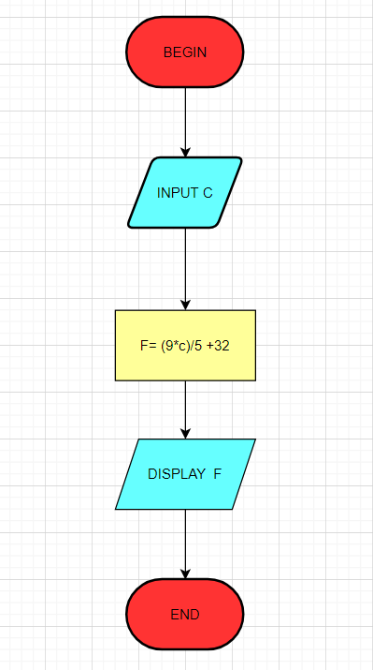**Begin**

**Input C**

**F=(9*C)/5 + 32**

**Display F**

**End**